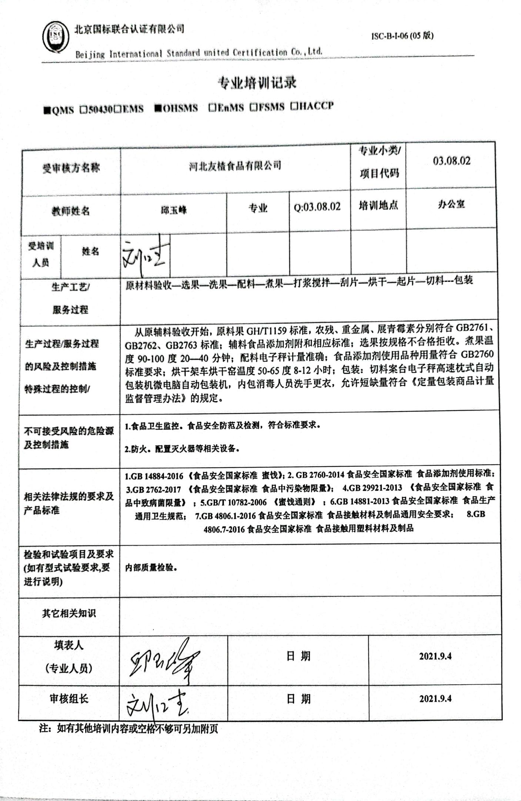**专业培训记录**

**■QMS** **□50430****□EMS** **■OHSMS** **□EnMS** **□FSMS** **□HACCP**

|  |  |  |  |  |  |  |  |  |
| --- | --- | --- | --- | --- | --- | --- | --- | --- |
| **受审核方名称** | | 河北友楂食品有限公司 | | | | **专业小类/**  **项目代码** | | 03.08.02 |
| **教师姓名** | | **邱玉峰** | | **专业** | Q:03.08.02 | **培训地点** | | **办公室** |
| **受培训人员** | **姓名** |  |  |  |  |  | |  |
| **生产工艺/**  **服务过程** | | 原材料验收—选果—洗果—配料—煮果—打浆搅拌—刮片—烘干—起片—切料---包装 | | | | | | |
| **生产过程/服务过程**  **的风险及控制措施**  **特殊过程的控制/** | | 从原辅料验收开始，原料果GH/T1159标准，农残、重金属、展青霉素分别符合GB2761、GB2762、GB2763标准；辅料食品添加剂附和相应标准；选果按规格不合格拒收。煮果温度90-100度20—40分钟；配料电子秤计量准确；食品添加剂使用品种用量符合GB2760标准要求；烘干架车烘干窑温度50-65度8-12小时；包装：切料案台电子秤高速枕式自动包装机微电脑自动包装机，内包消毒人员洗手更衣，允许短缺量符合《定量包装商品计量监督管理办法》的规定。 | | | | | | |
| **不可接受风险的危险源及控制措施** | | **1.食品卫生监控。食品安全防范及检测，符合标准要求。**  **2.防火。配置灭火器等相关设备。** | | | | | | |
| **相关法律法规的要求及产品标准** | | **1.GB 14884-2016 《食品安全国家标准 蜜饯》；2. GB 2760-2014食品安全国家标准 食品添加剂使用标准； 3.GB 2762-2017 《食品安全国家标准 食品中污染物限量》； 4.GB 29921-2013 《食品安全国家标准 食品中致病菌限量》 ；5.GB/T 10782-2006 《蜜饯通则》 ；6.GB 14881-2013食品安全国家标准 食品生产通用卫生规范； 7.GB 4806.1-2016食品安全国家标准 食品接触材料及制品通用安全要求； 8.GB 4806.7-2016食品安全国家标准 食品接触用塑料材料及制品** | | | | | | |
| **检验和试验项目及要求(如有型式试验要求,要进行说明)** | | **内部质量检验。** | | | | | | |
| **其它相关知识** | |  | | | | | | |
| **填表人**  **(专业人员)** | |  | | **日 期** | | | **2021.9.4** | |
| **审核组长** | |  | | **日 期** | | | **2021.9.4** | |

**注：如有其他培训内容或空格不够可另加附页**